Análisis de la calidad de los proveedores.



IKER ACEVEDO DONATE

SISTEMA Y GESTIÓN EMPRESARIAL

CAMPUS FP

Análisis de la calidad de los proveedores
Contenido
Datos del alumno 2
Objetivo 2
Enunciado 2
Ejercicios 3
CE 3a: Se han utilizado herramientas y lenguajes de consulta y manipulación de datos proporcionados por los sistemas ERP-CRM 3
CE 3c: Se han generado informes 6
CE 3h: Se ha obtenido información relevante a partir de los datos procesados 8
Formato de entrega 10
Rúbrica 12
Anexo 13
Descripción de las columnas 13

Datos del alumno
NOMBRE Y APELLIDOS | Iker Acevedo
DNI | 49997738Q | CURSO | 2025-2026
FIRMA |  | PUNTUACIÓN OBTENIDA

Objetivo
Evaluar el RA3 y los CEs que se indican en la siguiente tabla:
RA3. Realiza operaciones de gestión, consulta y análisis de la información siguiendo las especificaciones de diseño y utilizando las herramientas proporcionadas por los sistemas ERP-CRM. | 3a | Se han utilizado herramientas y lenguajes de consulta y manipulación de datos proporcionados por los sistemas ERP-CRM.
 | 3b | Se han generado formularios.
 | 3c | Se han generado informes.
 | 3d | Se han exportado datos e informes.
 | 3e | Se han automatizado las extracciones de datos mediante procesos.
 | 3f | Se ha verificado el rendimiento del sistema ERP-CRM.
 | 3g | Se han documentado las operaciones realizadas y las incidencias observadas.
 | 3h | Se ha obtenido información relevante a partir de los datos procesados.

Enunciado
Uno de los principales retos del sector industrial es el análisis de la calidad de los materiales que suministran los proveedores a las plantas industriales.
Este análisis tiene dos objetivos principales:
- Identificar quiénes son los mejores y peores proveedores en cuanto a la calidad de los materiales que suministran.
- Determinar qué plantas realizan un mejor trabajo detectando y rechazando los defectos, lo que permite minimizar el tiempo de parada y el impacto en la producción.
Mediante un informe de Power BI, deberás visualizar, analizar y comparar los datos proporcionados con el fin de elaborar unas conclusiones justificadas sobre los dos objetivos principales que se han mencionado.

Ejercicios

CE 3a: Se han utilizado herramientas y lenguajes de consulta y manipulación de datos proporcionados por los sistemas ERP-CRM
- Importa en Power BI los datos del archivo Excel proporcionado.
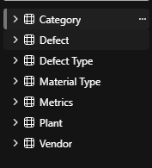

- Limpia los datos si es necesario.

Aquí, hemos limpiado la columna category de la tabla Category, ya que en Electrical había un espacio delante, y lo hemos hecho así Transformar > Limpiar > Recortar.

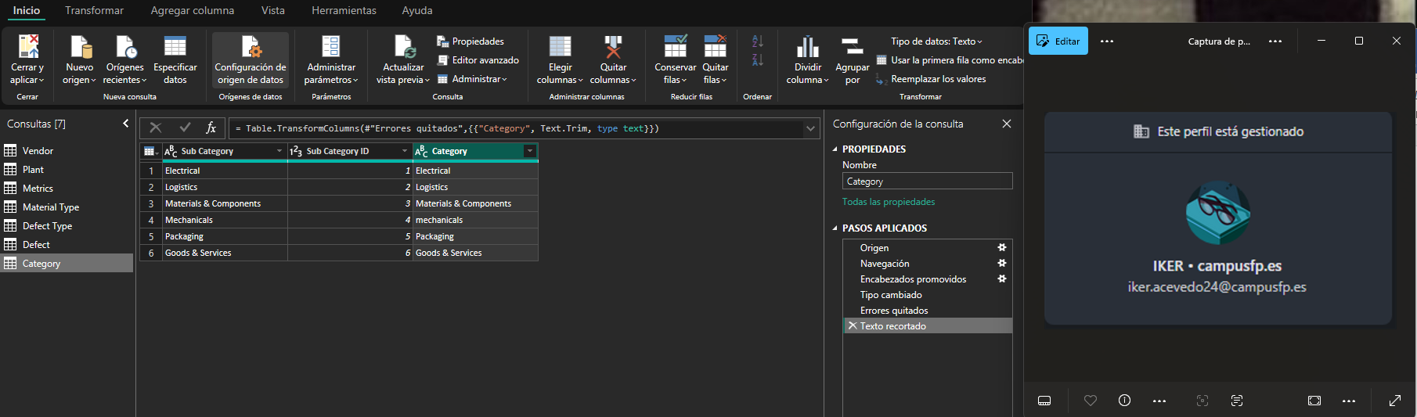

Y aparte, en la misma tabla, y en la columna Category también, he aplicado el filtro de poner en mayúsculas cada palabra, ya que Mechanicals estaba en minúsculas.

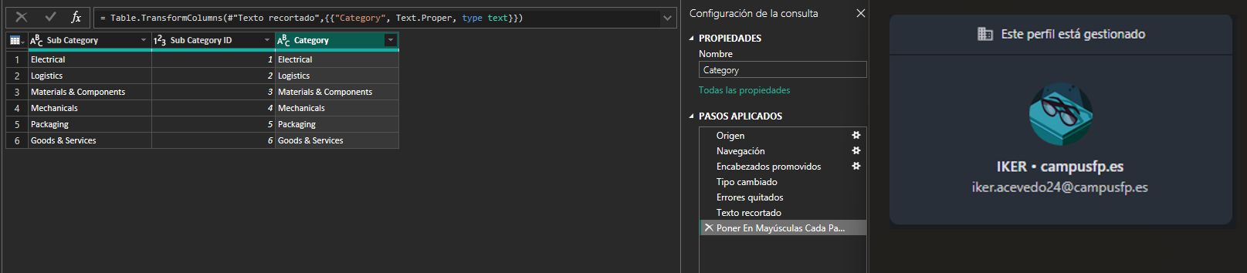

Así estaba antes la tabla Category, para que veas como que lo he cambiado:
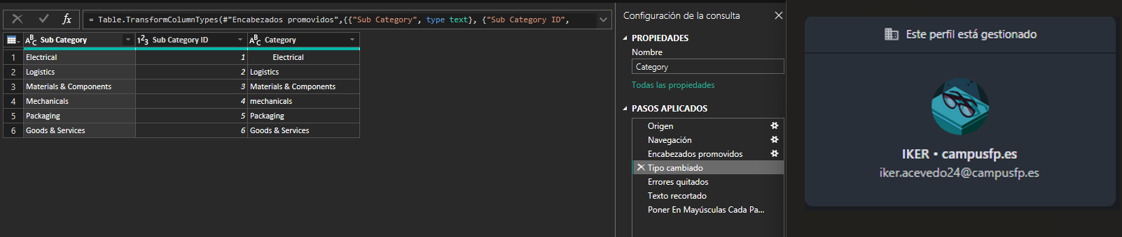

También, en la tabla Defect Type, hay un ID repetido que no debería, así esta antes de que lo limpie
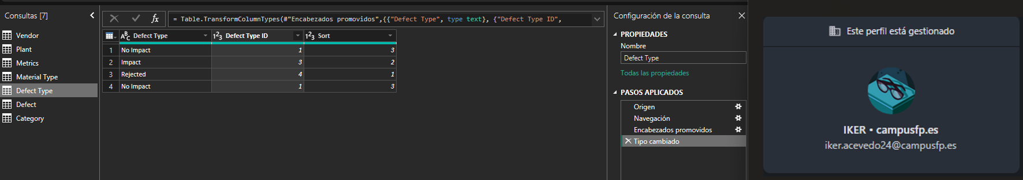

Y ahora, habiendo quitado los duplicados de Defect Type ID, queda así
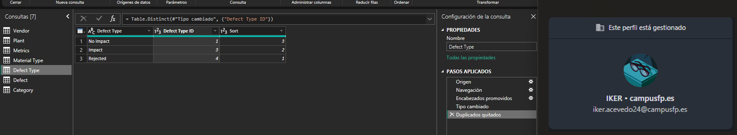

En Material Type también hay errores de espacios y de minúsculas, así esta antes de que lo arregle:
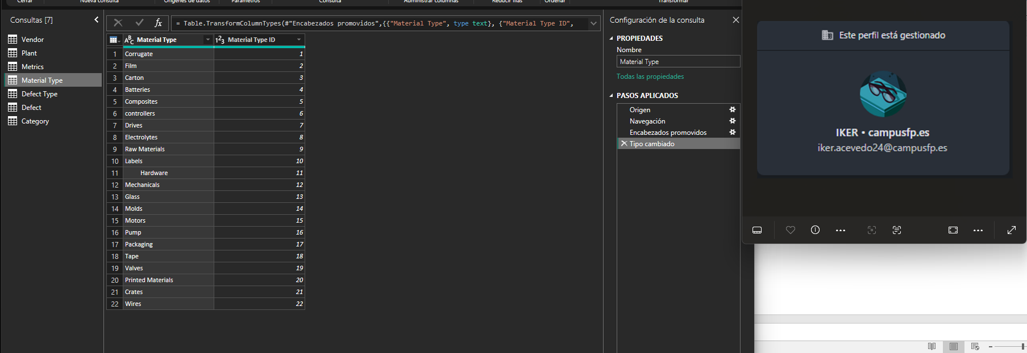

Y así queda después:
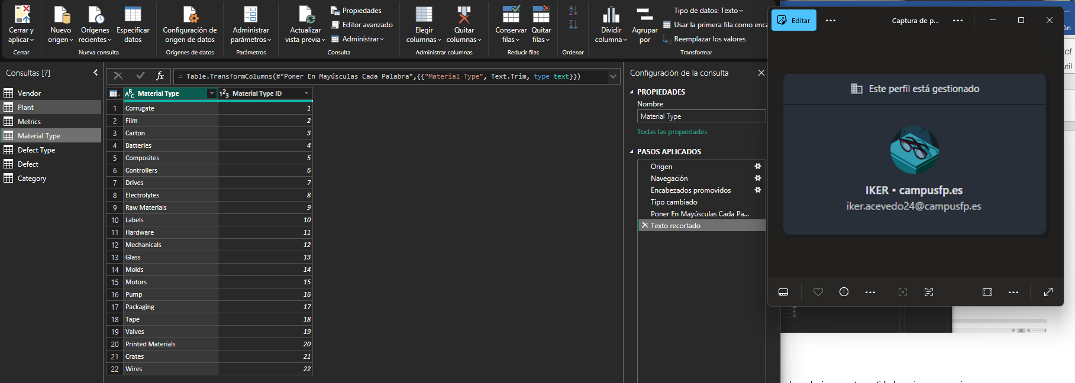

- Revisa y modifica las relaciones entre entidades, si es necesario.
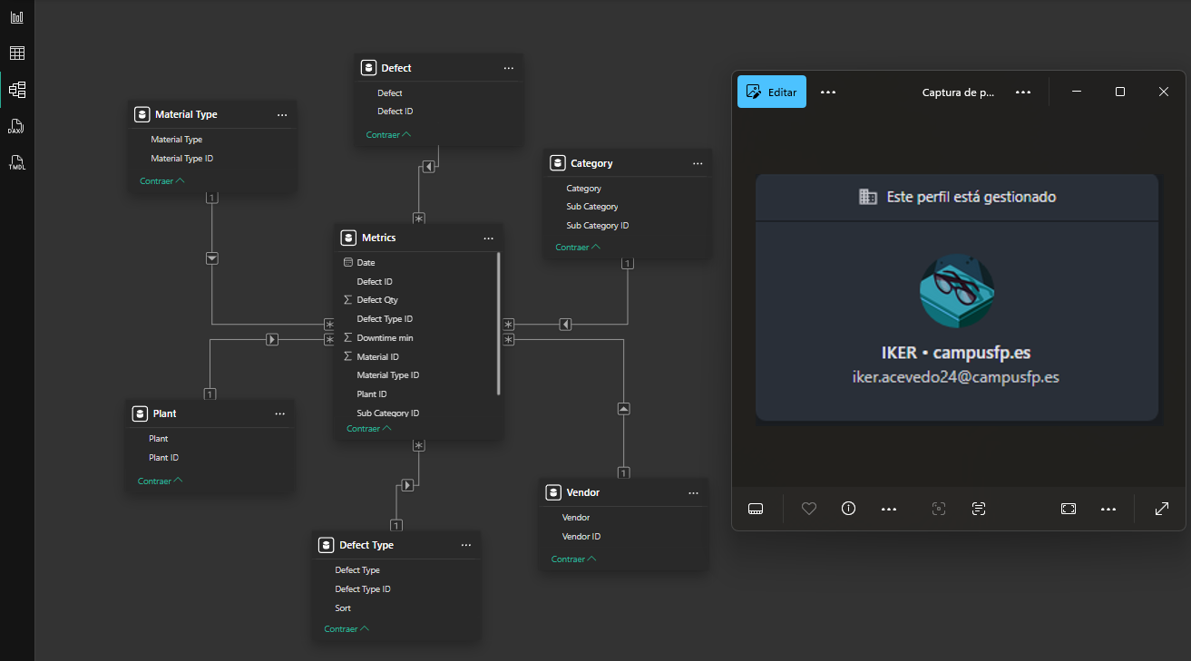
- Adjunta capturas de pantalla de autoría inequívoca y explicaciones textuales.
No es necesario realizar ningún cambio.

CE 3c: Se han generado informes
- Genera al menos las siguientes visualizaciones que muestran información relevante sobre defectos y tiempos de parada:
  - KPI con el número total de defectos.
Para calcular esto, hemos usado el elemento visual de la tarjeta, y le hemos metido de la tabla Metrics, el Defect Qty, que es la cantidad total de defectos. Y ha dado 56 millones.
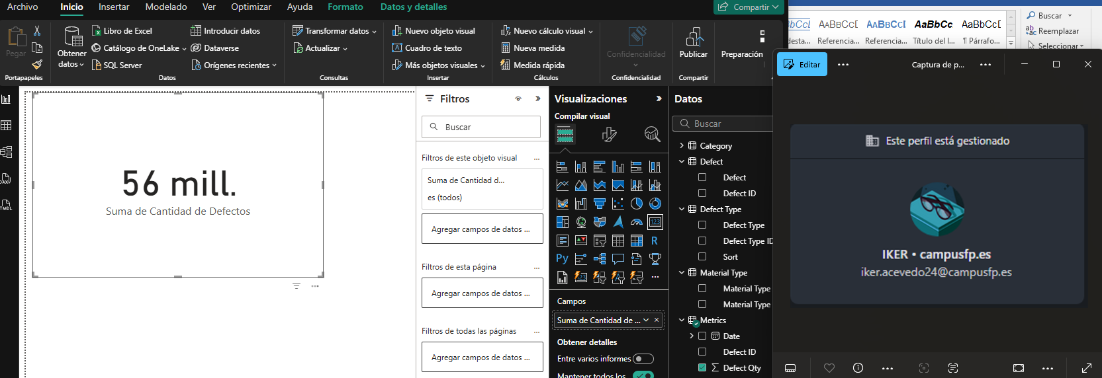

  - KPI con el número total de minutos de parada.
Y aquí, hemos usado también la tarjeta, y le hemos metido el dato Downtime Min
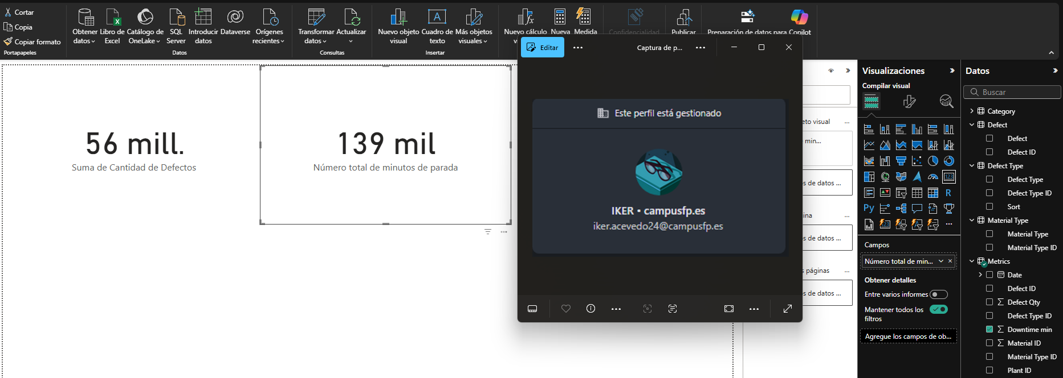

  - Evolución temporal del número total de defectos por mes y año (leyenda).
Para sacar esto, hemos usado un gráfico de líneas, y hemos metido el mes en el eje X, el Defect Qty en el eje Y, y el año en la leyenda.
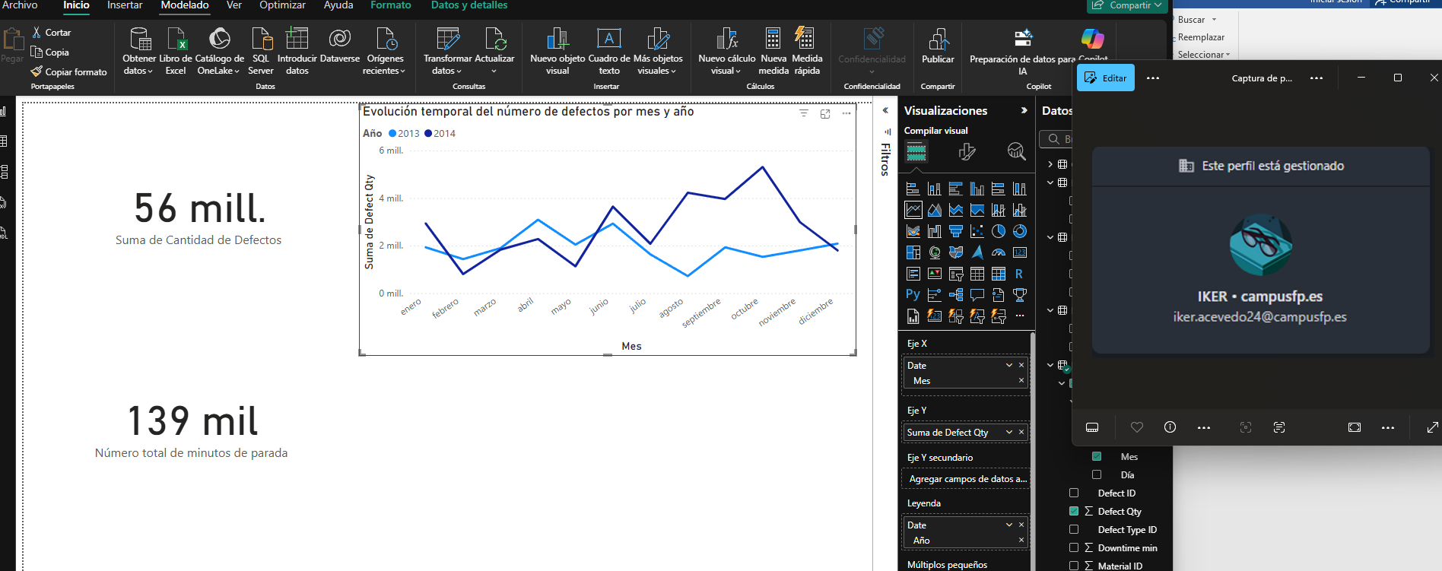

  - Número total de defectos por tipo de material y tipo de defecto (leyenda).
Y aquí, también hemos usado el gráfico de líneas, y hemos metido el Material Type ID en el eje X, los Defect Qty en el eje Y, y en la leyenda hemos metido el Defect type ID

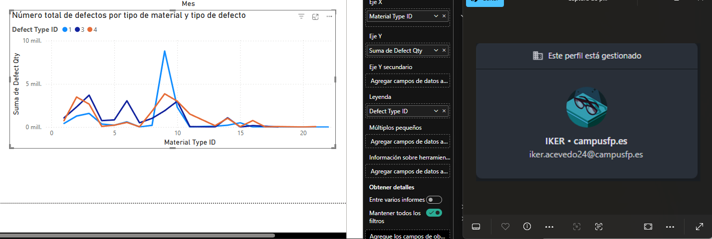

- Incluye segmentadores que permitan filtrar al menos por:
Para hacer este apartado, hemos usado este elemento
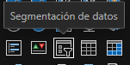
  - Planta.
Para mostrar esto, hemos usado el estilo de menú desplegable, y hemos metido el campo Plant
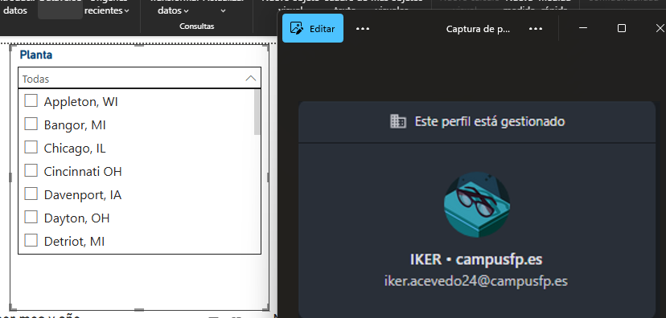

  - Proveedor.
Para proveedor, hemos usado el estilo mosaico, y hemos usado el dato de Vendor
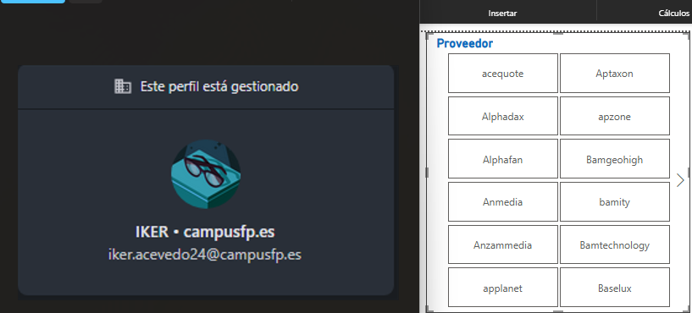
Si le das a la flecha que sale a la derecha, seguirás viendo más proveedores.

  - Material.

Y para el Material, hemos usado el estilo de lista vertical, y los datos que hemos metido dentro son el Material Type de la tabla Material Type.
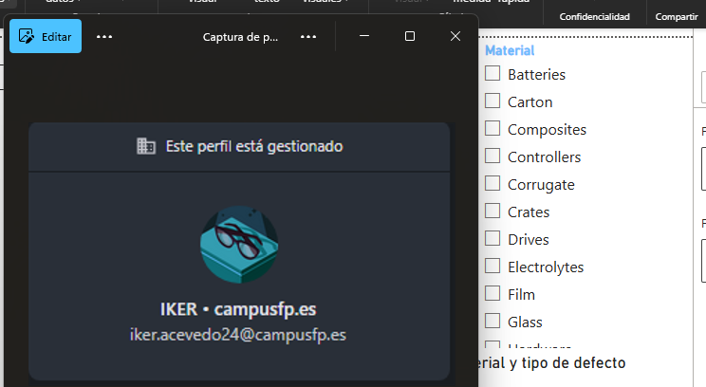

- Adjunta capturas de pantalla de autoría inequívoca y explicaciones textuales.
Te lo he hecho durante el ejercicio.

CE 3h: Se ha obtenido información relevante a partir de los datos procesados
- Analiza el informe interactivo, crea nuevos gráficos si es necesario, y responde de forma justificada a estas preguntas:
  - ¿Qué proveedores tienen un mayor número de defectos?

Para sacar esta información, hemos usado un gráfico de columnas apiladas, y le hemos metido en el eje X los datos de Vendor (Proveedores), y en el eje Y, la cantidad de defectos (Defect Qty), y hemos filtrado en los Proveedores, por los 5 que mayor número de defectos tienen, y para filtrar lo hemos hecho así: 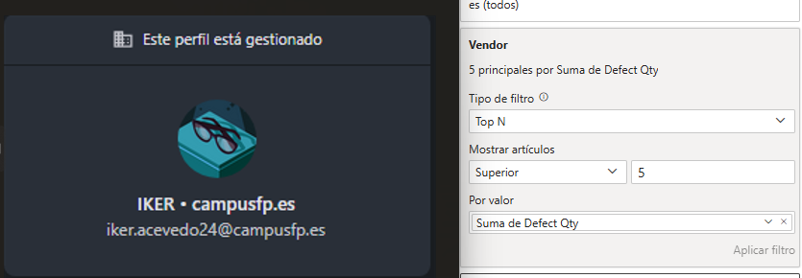
Y así es como quedaría el grafico de barras, con los 5 proveedores que mayor número de defectos tienen:
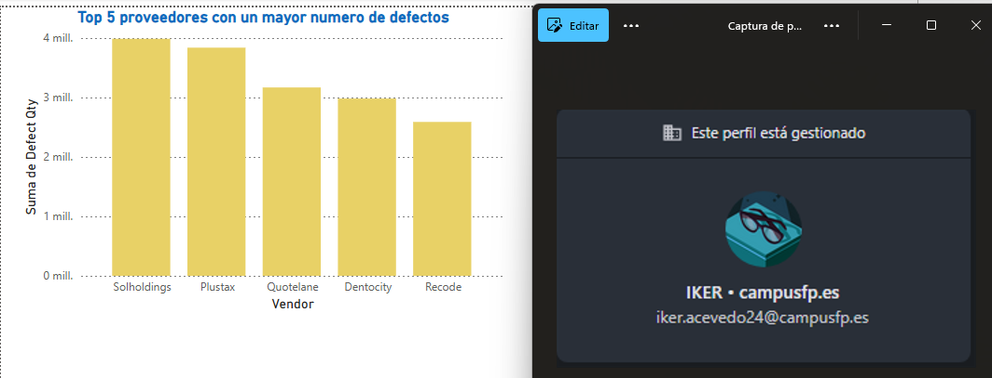
Y te los pongo por aquí escritos empezando por el que más: Solholdings, Plustax, Quotelane, Dentocity y Recode.

  - ¿Qué plantas presentan menos tiempo de parada asociado a defectos?

Para sacar esta información, hemos usado un gráfico circular, y le hemos metido de datos en la leyenda las Plantas (Plant), y en los valores le hemos metido el Downtime min, que es el tiempo de parada, y para hacer este filtro, lo hemos hecho así:
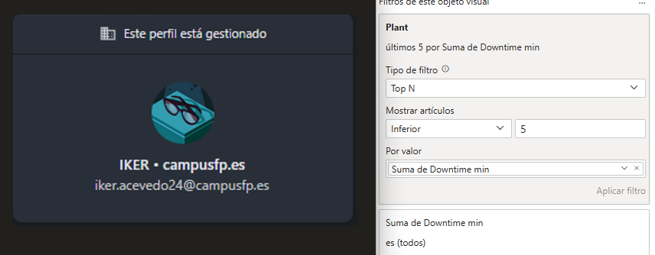

Y así es como quedaría el grafico circular, con las 5 plantas que presentan menos tiempo de parada asociado a defectos:

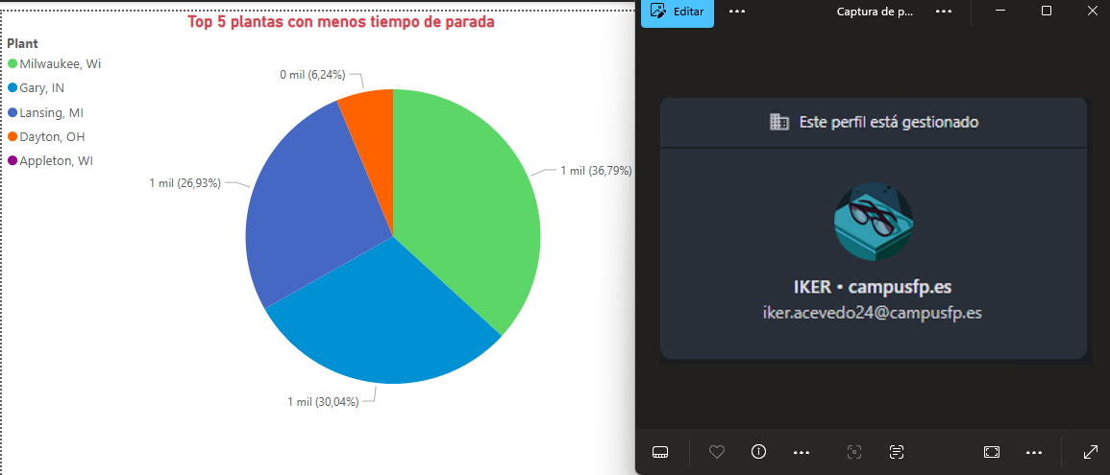

Te pongo por aquí escritas las 5 plantas que menor tiempo de parada presentan: Milwaukee WI, Gary IN, Lansing MI, Dayton OH, Appleton WI.

- Adjunta capturas de pantalla de autoría inequívoca y explicaciones textuales.
Este hecho durante el ejercicio.

Formato de entrega
Adjunta a la tarea los siguientes documentos:
- Archivo PBI con el informe interactivo: nombreyapellidos-SGE-Humanes-AE-RA3.pbix.
- Archivo PDF (puedes partir de este documento):
  - Nombre del documento: nombreyapellidos-SGE-Humanes-AE-RA3.pdf.
  - Sin faltas de ortografía.
  - Portada.
  - Título: Análisis de la calidad de los proveedores.
  - Nombre del autor.
  - Índice.
  - Paginación.
  - Apartados solicitados:
    - Cada respuesta claramente identificada con la cuestión o actividad a la que responde.
    - Capturas de pantalla de autoría inequívoca.

Rúbrica
La puntuación de esta rúbrica podrá verse reducida por la actitud mostrada antes, durante y después de esta actividad evaluable.

Criterio | Sobresaliente | Suficiente | Insuficiente
Formato de entrega | 4 puntos.  Se cumplen todos los puntos requeridos | 0 puntos.  Hay puntos requeridos que no se cumplen
CE 3a | 14 puntos  Se cumplen todos los puntos requeridos | 7 puntos.  Hay puntos requeridos que no se cumplen | 0 puntos.  No se cumplen los puntos requeridos
CE 3a | 9 puntos.  Se cumplen todos los puntos requeridos | 5 puntos.  Hay puntos requeridos que no se cumplen | 0 puntos.  No se cumplen los puntos requeridos
CE 3h | 18 puntos.  Se cumplen todos los puntos requeridos | 9 puntos.  Hay puntos requeridos que no se cumplen | 0 puntos.  No se cumplen los puntos requeridos
Puntuación máxima | 45 puntos.

Anexo

Descripción de las columnas
Aquí tienes el listado de todas las columnas con su descripción, ordenadas alfabéticamente, en formato tabla Markdown:
Columna | Descripción
Category | Categoría principal a la que pertenece la subcategoría.
Date | Fecha del registro.
Defect | Nombre o tipo del defecto.
Defect ID | Identificador único del defecto.
Defect Qty | Cantidad de defectos registrados.
Defect Type | Tipo o clasificación del defecto.
Defect Type ID | Identificador del tipo de defecto.
Downtime min | Minutos de parada asociados al defecto.
Material ID | Identificador del material afectado.
Material Type | Tipo de material.
Material Type ID | Identificador del tipo de material.
Plant | Nombre de la planta industrial.
Plant ID | Identificador de la planta industrial.
Sort | Orden o clasificación adicional.
Sub Category | Nombre de la subcategoría.
Sub Category ID | Identificador de la subcategoría relevante.
Vendor | Nombre del proveedor.
Vendor ID | Identificador del proveedor.

